**Proceso de implementación**

Para realizar la implementación se usará como agente una maquina con sistema operativo Linux basada en Debian y como NMS una maquina con sistema operativo Windows usando la herramienta PRTG

1. En primer lugar, se actualiza el directorio de paquetes usando el comando **apt update**

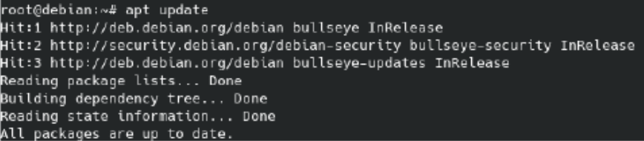

A continuación, se instala el paquete snmpd usando el comando **apt install snmpd –y**

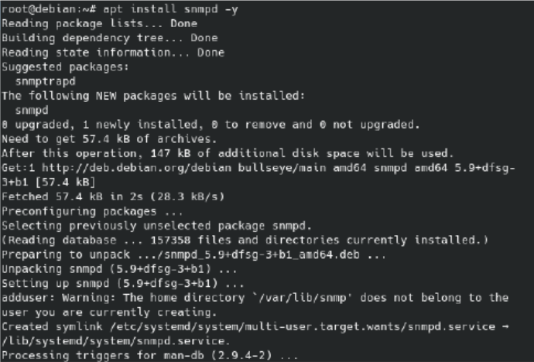

Se edita el archivo /etc/snmp/snmpd.conf para:

(1) permitir conexiones desde cualquier dirección IP

(2) agregar el usuario poli

(3) configurar los permisos de lectura y escritura.

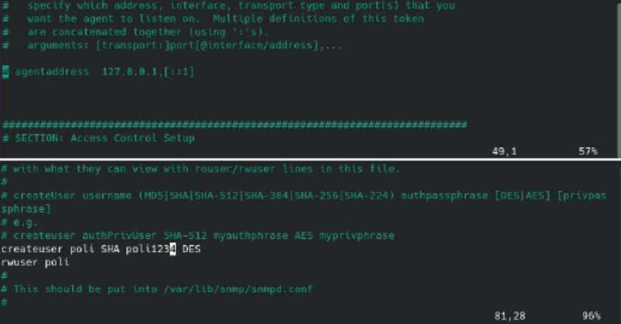

Se reinicia el servicio para aplicar los cambios:



1. Configuración NMS

* Se realiza la instalación y se abre la interfaz web.
* Se agrega un nuevo dispositivo

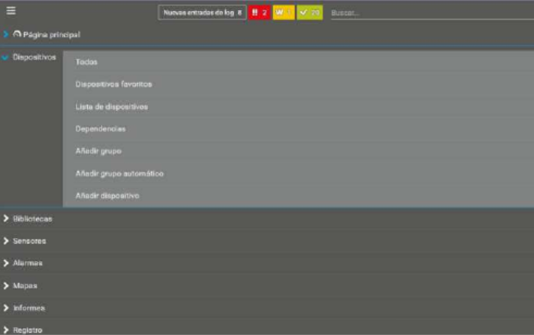

Se selecciona el grupo “Linux / macOS/ Unix”

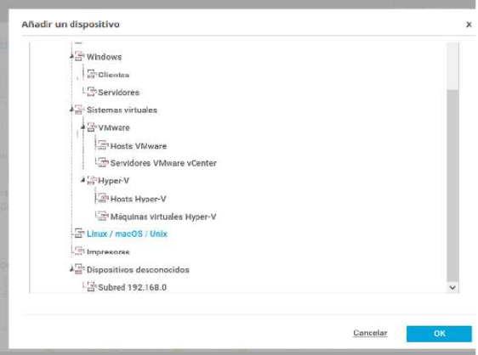

Se le asigna un nombre y se indica la dirección IP

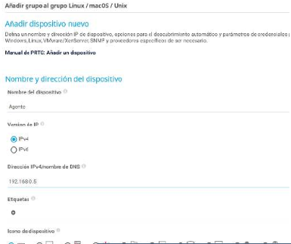

Se especifica los datos de acceso

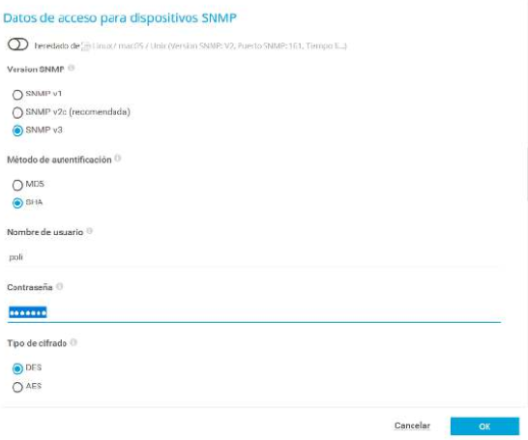

Se agregan sensores básicos

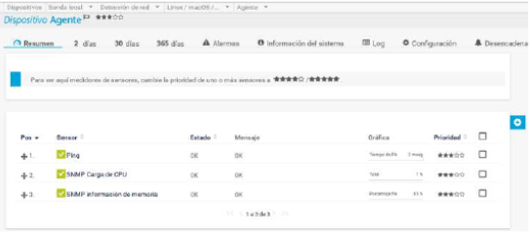

Finalmente, se comparan los datos de la memoria obtenidos mediante la interfaz del software contra los que se obtienen directamente en el sistema; observando que sí son similares

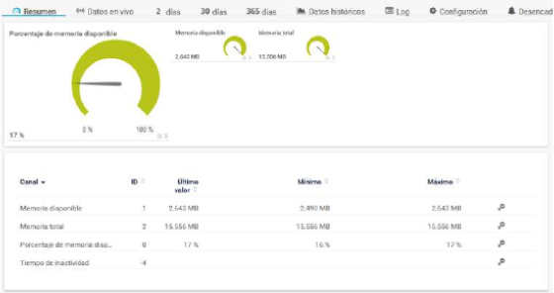

En el agente directamente



Debian. https://www.debian.org/

PRTG. Network Monitor. https://www.paessler.com/prtg